WKV-LF05 | Leistungsfall in der Unfallversicherung bearbeiten
Situation
Sie sind Auszubildende bzw. Auszubildender der Proximus Versicherung AG und werden von Ihrem Ausbilder Thomas Hilper, der sich gerade auf zweiwöchiger Urlaubsreise befindet, beauftragt, eine E-Mail des Kunden Volker Schneider zu beantworten.
Auftrag
Bearbeiten Sie die E-Mail Ihres Ausbilders.

Lösungshinweise
Mögliche Nennungen im Rahmen eines Brainstormings:

https://answergarden.ch/913812

Mögliche Checkliste zur Leistungsbearbeitung:

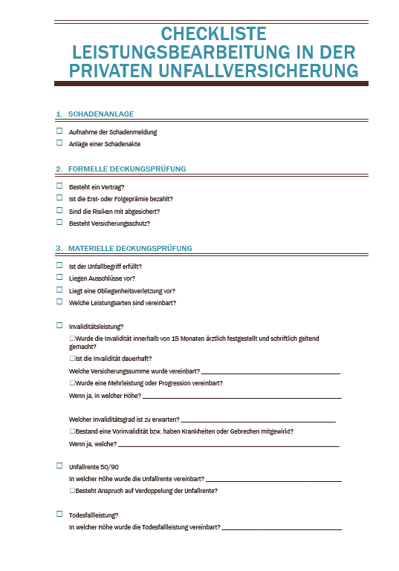

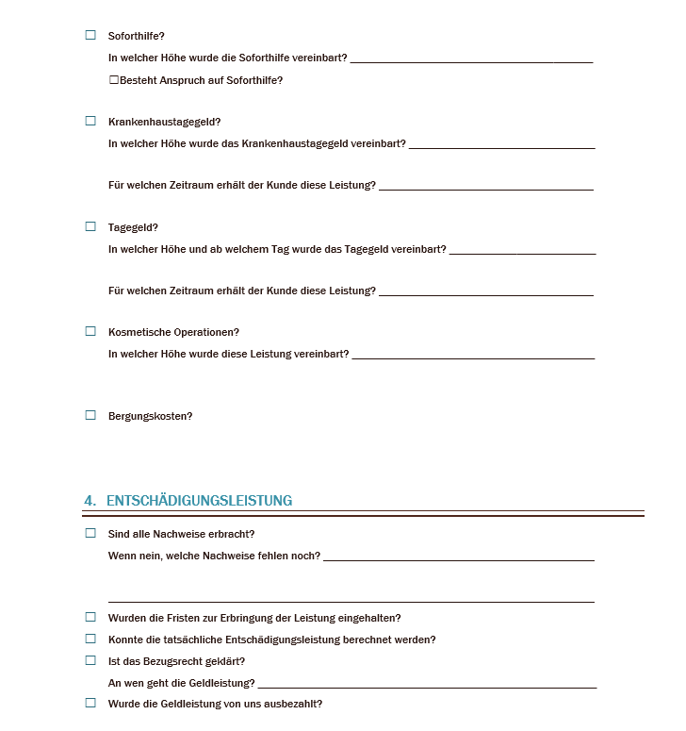

Mögliche E-Mail an den Kunden:

Von | azubi@proximus.de
An | volker.schneider@weberado.de
Cc
Bcc
Betreff | Schadenregulierung Unfallschaden Nr. 20-05-1234
Sehr geehrter Herr Schneider,

zunächst möchte ich Ihnen mein ehrliches Beileid bekunden. Ich wünsche Ihnen viel Kraft für die nächste Zeit.

Bezugnehmend auf Ihre Mail vom 10.05.20xx gebe ich Ihnen folgende Rückmeldung.

Ich habe Ihren Schaden angelegt. Sie erhalten von uns die Schadennummer 20–05–1234. Bitte reichen Sie in Zukunft alle Belege unter dieser Schadennummer ein, gerne auch per E-Mail (avsl@proximus.de).

Die formelle Deckungsprüfung hat ergeben, dass Ihre Eltern zum Zeitpunkt des Schadens Versicherungsschutz hatten.

Die materielle Deckungsprüfung ergibt, dass ein Unfall laut den Bedingungen vorliegt. Bitte reichen Sie uns den Unfallbericht der zuständigen Polizeistelle nach. Es liegt in diesem Fall auch kein Ausschlusstatbestand vor, da ihr Vater lediglich eine Blutalkoholkonzentration von 0,5 Promille aufwies und diese nicht ursächlich war für den Zusammenstoß mit dem LKW.

Ihre Mutter als Bezugsberechtigte kann daher mit einer Todesfallleistung in Höhe von 20.000,00 € rechnen. Als Nachweis hierfür benötigen wir eine Sterbeurkunde Ihres Vaters.

Der Invaliditätsgrad Ihrer Mutter steht bisher noch nicht definitiv fest. Ausgehend von dem was Sie schildern und sicherlich auch durch ärztliche Nachweise belegen können, ergeben sich für ihre Mutter folgende Leistungen.

Sie erhält eine Soforthilfe, da sie Verbrennungen dritten Grades von mehr als 25 cm² der Körperoberfläche hat. Die Soforthilfe erhält sie in Höhe von 7.000,00 € (70 % von 10.000,00 €). Hierzu benötigen wir so schnell wie möglich einen ärztlichen Bericht.

Bleibt die Gebrauchsunfähigkeit wie in Ihrer Mail beschrieben, würden wir Ihrer Mutter folgenden Invaliditätsgrad attestieren: Die Gebrauchsunfähigkeit des rechten Armes zu 60 % ergibt einen Invaliditätsgrad von 42 % (60 % von 70 %) und die vollständige Gebrauchsunfähigkeit des rechten Beins bis unterhalb des Knies ergibt einen Invaliditätsgrad von 50 %. Addieren wir beide Grade ergibt sich ein Invaliditätsgrad von 92 %. Dadurch, dass vorhandene Durchblutungsstörungen zu 30 % mitgewirkt haben, müssen wir den Invaliditätsgrad um diesen Mitwirkungsanteil kürzen. Ihre Mutter hätte dann lediglich einen Invaliditätsgrad von 64,4 % (92 % - 30 % von 92 %).

Da ihre Mutter eine Progression von 350 % vereinbart hat, steigt die Invaliditätsleistung ab einem Invaliditätsgrad von 25 % progressiv an. Sie erhält daher eine Invaliditätsleistung in Höhe von:

0 % bis 25 % → 25 % von 80.000,00 € x 1 = 20.000,00 €
25 % bis 50 % → 25 % von 80.000,00 € x 3 = 60.000,00 €
50 % bis 64,4 % → 14,4 % von 80.000,00 € x 5 = 57.600,00 €
Dies ergibt in Summe eine Invaliditätsleistung in Höhe von 137.600,00 €.

Voraussetzung für das Ausbezahlen der Invaliditätsleistung ist, dass die Invalidität dauerhaft ist, also länger als drei Jahre besteht und eine Änderung des Zustands nicht zu erwarten ist. Sie müssen uns diese Invalidität innerhalb von 15 Monaten ab dem Unfalltag an gerechnet schriftlich von einem Arzt attestieren lassen.

Für den medizinisch notwendigen Aufenthalt im Krankenhaus erhält ihre Mutter ein Krankenhaustagegeld von 20,00 € am Tag. Da Ihre Mutter voraussichtlich bis zum 31.05.20xx im Krankenhaus verweilen muss, hätte Sie einen Anspruch für 23 Tage. Dies entspricht einer Summe von 23 x 20,00 € = 460,00 €. Ein entsprechender Nachweis über den Krankenhausaufenthalt ist vom Krankenhaus zu erbringen.

Für den Zeitraum der Arbeitsunfähigkeit erhält ihre Mutter Leistungen ab dem 43. Tag der Arbeitsunfähigkeit. Da sie seit dem 09.05.20xx arbeitsunfähig ist, würde sie ab dem 20.06.20xx Tagegeld erhalten. Für den Zeitraum vom 20.06.20xx bis zum 30.06.20xx erhält sie das Tagegeld zu 100 %, also 11 Tage x 20,00 € = 220,00 €. Im Juli kann sie wieder halbtags arbeiten gehen und erhält daher auch nur 50 % vom Tagegeldsatz, also 10,00 € am Tag. Dies würde einer Zahlung für den Juli in Höhe von 310,00 € (10,00 € x 31 Tage) entsprechen. Damit wir diese Leistung auszahlen können, benötigen wir eine Arbeitsunfähigkeitsbescheinigung des behandelnden Arztes.

Nennen Sie und für die Überweisung der Ihnen bzw. Ihrer Mutter zustehenden Beträge bitte Ihre aktuelle gültige Bankverbindung.

Falls Sie noch Fragen haben sollten, dürfen Sie sich jederzeit unter Angabe der Schadennummer bei uns melden.

Mit freundlichen Grüßen

Name der Auszubildenden bzw. des Auszubildenden

Proximus Agentur Volker Schneider

Anhang:

Abschlussquiz mit Lösungen:

Welche Merkmale müssen für die Erfüllung des Unfallbegriffs in der privaten Unfallversicherung gegeben sein?

☒ Plötzlichkeit
☒ Mitwirkung einer Krankheit
☒ Gesundheitsschädigung
☒ Unfreiwilligkeit
☐ Allmählichkeit
☒ von außen auf den Körper wirkend

Entscheiden Sie, ob die Merkmale des Unfallbegriffs erfüllt sind und kein Ausschlusstatbestand vorliegt.

☐ Der versicherte Zeitsoldat Klaus wird bei einem Einsatz im Ausland durch Splitter einer Granate schwer verletzt.
☒ Eine Auszubildende balanciert übermütig auf einer 2 Meter hohen Mauer und stürzt herunter – dabei erleidet sie mehrere Knochenbrüche.
☒ Aufgrund eines schweren Autounfalls erleidet der Fahrer einen Bandscheibenvorfall.
☒ Als Teilnehmer an einem Protestmarsch gegen Atomversuche wird der Versicherte von einer umherfliegenden vollen Getränkedose getroffen und mit Gehirnerschütterung ins Krankenhaus eingeliefert.
☒ Ein Zuschauer eines Eishockeyspiels wird vom Puck getroffen und ohnmächtig – beim Hinstürzen bricht er sich das Handgelenk.
☒ Mit schweren Rauchvergiftungen wird eine Wandergruppe ins Krankenhaus eingeliefert – ein Waldbrand hatte sie überrascht.

Quelle: Ausbildungsliteratur Unfallversicherung, VVW Karlsruhe 2008

Welche Aussagen zu den Leistungsarten nach AUB 2017 sind richtig?

☐ Die vereinbarte Versicherungssumme für das Krankenhaustagegeld und das Tagegeld sind pro Vertrag immer in gleicher Höhe abzuschließen.
☒ Das Tagegeld ist abhängig von der Höhe der Versicherungssumme und dem Grad der Beeinträchtigung der Arbeitsfähigkeit.
☐ Ist die Unfallrente 50/90 vereinbart, ist die einzige Voraussetzung für die Verdoppelung der Rentenzahlung, dass ein Invaliditätsgrad von mindestens 90 % besteht.
☒ Die Soforthilfe kann als Vorschusszahlung fungieren, wenn die Leistung der Höhe nach noch nicht feststeht, dem Grunde nach aber schon.
☐ Die versicherte Todesfallleistung wird fällig, wenn der Versicherte innerhalb eines Jahres nach dem Unfall verstirbt.
☒ Die Übergangsleistung gibt es immer dann, wenn die versicherte Person unfallbedingt zu mindestens 50 % in ihrer körperlichen oder geistigen Leistungsfähigkeit beeinträchtigt ist, und das für mindestens 6 Monate und die Beeinträchtigung innerhalb von 7 Monaten geltend gemacht wird.

Welche Aussagen über die Obliegenheiten nach dem Versicherungsfall treffen zu?

☒ Der Versicherte muss nach Eintritt eines Unfalls sofort einen Arzt hinzuziehen.
☐ Führt der Versicherte den Versicherungsfall grob fahrlässig herbei, ist der Versicherer auf jeden Fall leistungsfrei.
☐ Die Untersuchungskosten und einen etwaigen Verdienstausfall muss der Versicherte selbst tragen.
☐ Der Unfalltod muss von den Erben oder dem Bezugsberechtigten innerhalb von 24 Stunden gemeldet werden.

Welche der folgenden Aussagen über die Leistungspflicht in der privaten Unfallversicherung sind richtig?

☐ Versicherer und Versicherungsnehmer sind berechtigt, jährlich den Invaliditätsgrad neu bemessen zu lassen, allerdings gilt dies nur in den ersten beiden Jahren.
☐ Der Versicherer ist verpflichtet innerhalb von drei Monaten ab Eingang aller notwendigen Unterlagen in Textform zu erklären, ob und in welchem Umfang er seine Leistungspflicht anerkennt.
☒ Der Invaliditätsgrad mindert sich um den Mitwirkungsanteil, wenn dieser mindestens 25 % beträgt.
☐ Der Invaliditätsgrad wird erst um den Mitwirkungsanteil und dann um die Vorinvalidität gekürzt.

Datenkranz
Anlage 1
Von | info@proximus.de
An | azubi@proximus.de
Cc
Bcc
Betreff | WG: Schadenmeldung zu UV – 20 - 789123
Liebe Auszubildende bzw. lieber Auszubildender,

die untenstehende E-Mail ging gestern bei mir ein. Da ich mich, wie Sie wissen, auf einer vierzehntägigen Kreuzfahrt befinde, würde ich Sie bitten, den Vorgang weitestgehend für mich vorzubereiten. Mir ist klar, dass Sie sich dazu zunächst tief in die Materie einarbeiten müssen.

Dazu schlage ich Ihnen folgende Vorgehensweise vor:

- Zunächst tauschen Sie sich bitte mit Ihren Kolleginnen und Kollegen über Ihr bisher erworbenes Wissen zum Thema „Private Unfallversicherung“ aus.

Führen Sie hierzu mit Ihren Kolleginnen und Kollegen ein Brainstorming über den Link https://answergarden.ch/956348 durch.

- Nachdem Ihnen nun deutlich geworden ist, in welchen Bereichen Ihre Wissenslücken liegen, bearbeiten Sie bitte das webbasierte Training im Internet: https:/ispri.ng/JBW7m

Erstellen Sie mithilfe dieser Informationen eine Checkliste mit chronologischer Reihenfolge über alle Themen, die bei der Leistungsbearbeitung angesprochen und geprüft werden müssen.

Orientieren Sie sich an dem Muster für eine Checkliste:
https://www.iww.de/ue/schadenregulierung/schadenabwicklung-checklisten-haftpflichtschaeden-in-der-kfz-werkstatt-optimal-annehmen-und-bearbeiten-f68524

- Nutzen Sie Ihre selbst erstellte Checkliste, um den Leistungsfall von Familie Schneider konkret abzuwickeln.

Formulieren Sie eine E-Mail an Herrn Volker Schneider zur Vorlage an mich.

Mir ist bewusst, dass ich sehr viel von Ihnen verlange. Ich bin mir aber sicher, dass Sie Ihre Aufgabe bravourös meistern werden.

Viele Grüße und bis bald

Thomas Hilper

_________________________________________________________________________
Von: volker.schneider@weberado.de
Gesendet: Sonntag, 10.05.20xx 10:01 Uhr
An: info@proximus.de
Betreff: Schadenmeldung zu UV – 20 – 789123

Sehr geehrte Damen und Herren,

meine Mutter und mein Vater hatten gestern einen schweren Autounfall, bei dem mein Vater leider verstorben ist.

Meine Mutter liegt noch im Krankenhaus. Ihr Becken ist gebrochen und sie hat Verbrennungen dritten Grades am kompletten Oberkörper und im Gesicht. Nach Aussage der Ärzte werden die Gebrauchsfähigkeit ihres rechten Armes dauerhaft zu 60 % und die Gebrauchsfähigkeit ihres rechten Beins bis unterhalb des Knies zu 100 % beeinträchtigt sein. Die Ärzte stellten fest, dass an der Invalidität des Arms und des Beines vorhandene Durchblutungsstörungen zu 30 % mitgewirkt haben.

Es ist davon auszugehen, dass meine Mutter noch bis zum 31.05.20xx im Krankenhaus verweilen muss. Die Ärzte schätzen, dass sie bis zum 30.06.20xx arbeitsunfähig sein wird und im Juli sicher auch nur zu 50 % arbeitsfähig sein wird.

Bei meinem Vater wurde eine Alkoholkonzentration von 0,5 Promille im Blut festgestellt. Laut dem Polizeibericht kann diese aber nicht mit dem Unfall in Verbindung gebracht werden.

Ich hänge Ihnen den Zeitungsbericht an, in dem der Unfall geschildert wurde (Anhang).

Bitte teilen Sie mir mit, welche Leistungen meine Mutter aus ihrer Unfallversicherung voraussichtlich erhalten wird und welche Nachweise ich ihnen zusenden muss.

Freundliche Grüße

Volker Schneider

Anhang
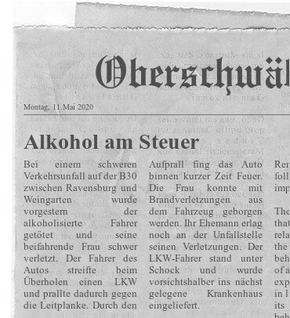
Anlage 2
 | Name | Vorname | Geb.-Datum |  | Beruf
Versicherungsnehmer | Schneider | Hans-Peter | 24.08.1965 |  | Arbeitnehmer/-in
Anschrift | Am Mittelring 43, 88214 Ravensburg
Versicherungsnachweis
Versicherungsnummer |  | UV–20-789123
Bedingungen |  | AUB 2017
Beginn |  | 05.03.2018
Ablauf: |  | 05.03.2021
SEPA – Lastschriftmandat |  | ☒ja ☐nein
Zahlungsweise |  | ☐1/1 ☒1/2 ☐1/4 ☐1/12
Mahnverfahren |  | ☒nein ☐ja seit:
Versicherte Person |  | Person 1 |  | Person 2
Name |  | Schneider |  | Schneider
Vorname |  | Hans-Peter |  | Wilhelmine
Geburtsdatum |  | 24.08.1965 |  | 19.06.1967
Berufliche Tätigkeit |  | Mechaniker |  | Kfm. Angestellte
Gefahrengruppe |  | B |  | A
Tarif |  | 30 |  | 30
Assistance-Leistungen bei Tarif 50 |  | ☐ja ☒nein |  | ☐ja ☒nein
Versicherungsleistungen/-summen
Invaliditätsleistungen  350 Progression |  | 160.000,00 € |  | 80.000,00 €
Unfallrente 50/90 |  | 1.600,00 € |  | 800,00 €
Soforthilfe |  | 10.000,00 € |  | 10.000,00 €
Todesfall – Leistung |  | 20.000,00 € |  | 20.000,00 €
Tagegeld  ab 1. Tag  ab 15. Tag  ab 43. Tag |  | 40,00 € |  | 20,00 €
Krankenhaustagegeld |  | 20,00 € |  | 20,00 €
Kosten für kosmetische OP |  | 25.000,00 € |  | 25.000,00 €
Dynamik min. 5 % / max. 10 % |  | nein |  | nein
Kosten für Such-, Bergungs- und Rettungseinsätze bis 25.000,00 € in allen Tarifen beitragsfrei
Bezugsberechtigung |  | Der dann mit der Person in gültiger Ehe lebende Partner |  | Der dann mit der Person in gültiger Ehe lebende Partner
Ergänzende Hinweise und Material
- Die Schülerinnen und Schüler lesen in Einzelarbeit die Lernsituation und führen ein Brainstorming zum Thema „private Unfallversicherung“ exemplarisch über https://answergarden.ch mit anderen Schülerinnen und Schülern durch. Gemeinsam werden die Ergebnisse analysiert. Das Brainstorming erfolgt ebenfalls exemplarisch über answergarden und muss von der Lehrkraft dort erstellt und als Link bzw. QR-Code zur Verfügung gestellt werden. 15 Minuten.
- Erstellung einer strukturierten Checkliste zur Leistungsbearbeitung unter Nutzung einer Vorlage aus dem Tabellenkalkulationsprogramm (hier exemplarisch: Numbers) in Partnerarbeit, Hilfestellung im Datenkranz: webbasiertes Training (exemplarisch: iSpring Suite und iSpring Play) als Link. 30 Minuten.
- Die Checklisten werden im Plenum vorgestellt und besprochen. 15 Minuten
- Erstellung einer E-Mail an den Kunden als Vorlage für den Ausbilder in Einzelarbeit.
35 Minuten
- Präsentation und Erläuterung der Ergebnisse der Schülerinnen und Schüler. 15 Minuten
- Bearbeitung einer Umfrage zur Reflexion der Arbeitsweise. 10 Minuten
Die Lehrkraft muss die Umfrage in einer entsprechenden App erstellen (exemplarisch: surveymonkey).
Mögliche Fragen:
- Sind Sie mit Ihren Ergebnissen zufrieden?
- Was ist Ihnen bei der Bearbeitung der Lernsituation besonders schwergefallen?
- Was hat Ihnen bei der Bearbeitung der Lernsituation besonders gut gefallen?
- Der Ablauf und die Reihenfolge bei der Bearbeitung der Lernsituation war uns klar.
JA/ TEILWEISE/ NEIN
- Der Unterrichtsstoff war ZU SCHWER/ ANGEMESSEN/ ZU LEICHT
- Wie bewerten Sie die Checklisten der anderen Gruppen hinsichtlich der folgenden Kriterien? VOLLSTÄNDIGKEIT/SINNHAFTIGKEIT/NUTZEN IM BETRIEB/IN DER SCHULE
- Welche Verbesserungsvorschläge haben Sie?
- Sehen Sie einen Zusammenhang bzw. Schnittmengen zwischen betrieblicher Wissensvermittlung und der Erarbeitung von Wissen in der Schule?
- Was ich schon immer mal zum Tablet-Einsatz im Unterricht loswerden wollte ...
- Anwendung des erworbenen Wissens auf verschiedene Fälle im Rahmen eines Abschlussquiz (exemplarisch: iSpring Suite). 15 Minuten

